TITOLO PROGETTO: Gestione prestiti e utenti di una biblioteca

Studente: Giuseppe Trimarchi
Matricola: 529962
Descrizione:
Verrà implementata una lista di utenti in una biblioteca dove ogni utente è dotato di nome, cognome e la lista dei prestiti in corso.
La lista degli utenti è ordinata per nome.
Ogni prestito avrà un libro presenta nella lista libri e la data del prestito.
La lista dei prestiti è ordinata per data.
La lista dei libri viene popolata dall’utente. Ogni libro sarà dotato di titolo, nome e cognome autore.
La lista dei libri è ordinata per titolo.
L’utente (il bibliotecario) è in grado di:
- Aggiungere un nuovo libro
- Modificare un libro esistente
- Eliminare libro esistente
- Stampare la lista libri
- Creare un nuovo utente con il suo primo prestito
- Modificare un utente
- Eliminare un utente
- Inserire un prestito in un utente esistente
- Modificare un prestito esistente
- Cancellare un prestito esistente
- Stampare a video lista utenti (vedrà per ogni utente i prestiti in corso).
Descrizione dell’interfaccia:
Sarà implementato un menu principale che consente all'utente di effettuare la scelta dell'operazione da effettuare. Sono selezionabili le seguenti voci:
- Inserimento nuovo libro;
- Modifica libro esistente;
- Elimina libro esistente;
- Visualizza lista libri;
- Registra nuovo utente;
- Modifica dati utente;
- Elimina utente;
- Registra nuovo prestito;
- Modifica prestito;
- Elimina prestito;
- Visualizza utenti;
- Esci.

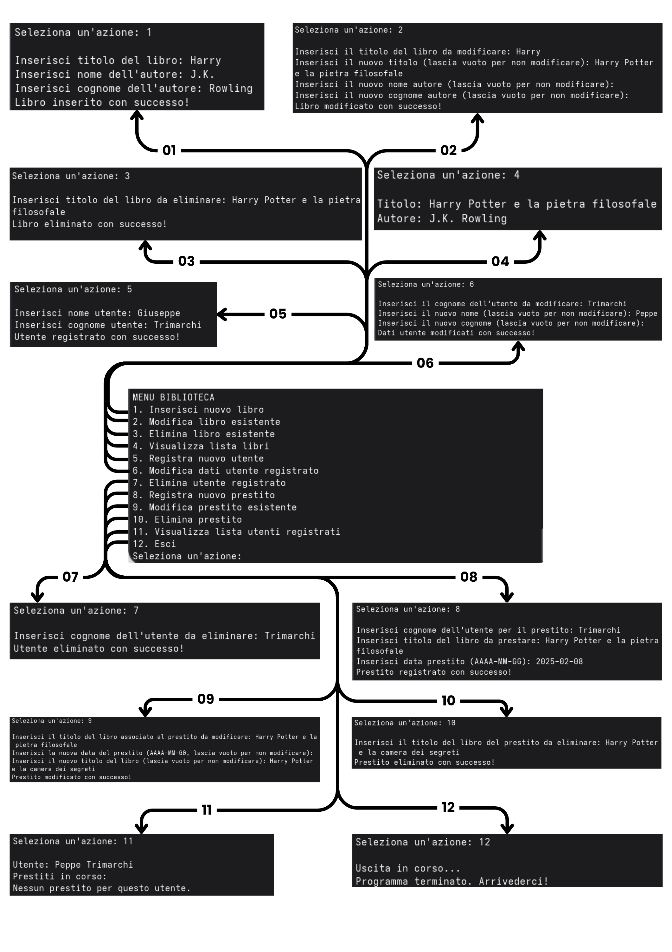

ADT LIBRO E LIBRI

ADT PRESTITO E PRESTITI

ADT PERSONE E PERSONE

Ecco le relazioni tra l’operazione scelta, l’input necessario e i vari ADT utilizzati.
Operazioni interfaccia utente | Input necessario | Operazioni interfaccia ADT
Inserisci nuovo libro | Titolo libro, cognome autore, nome autore | Inserisci_nuovo_libro
Modifica libro esistente | Titolo libro vecchio, titolo libro nuovo, cognome autore nuovo, nome autore nuovo | Modifica_libro_nella_lista
Elimina libro esistente | Titolo libro | Cancella_libro_dalla_lista
Visualizza lista libri | - | Stampa_lista_libri
Registra nuovo utente | Nome, cognome | Inserisci_nuova_persona
Modifica dati utente registrato | Cognome, nuovo nome, nuovo cognome | Modifica_persona_nella_lista
Elimina utente registrato | Cognome | cancella_persona_dalla_lista
Registra nuovo prestito | Cognome utente, Data, libro | inserisci_nuovo_prestito (dopo aver cercatol'utente e il libro)
Modifica prestito esistente | Cognome utente, data prestito, nuova data, nuovo libro prestito | modifica_prestito_nella_lista (dopo aver cercato il prestito, l'utente e il libro)
Elimina prestito | Cognome utente, data prestito | cancella_prestito_dalla_lista (dopo aver cercato il prestito e l'utente)
Visualizza lista utenti registrati | - | stampa_lista_persone

